dal 13 al 19 Dicembre 2020
SETE di PAROLA

III Settimana di Avvento
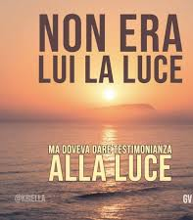
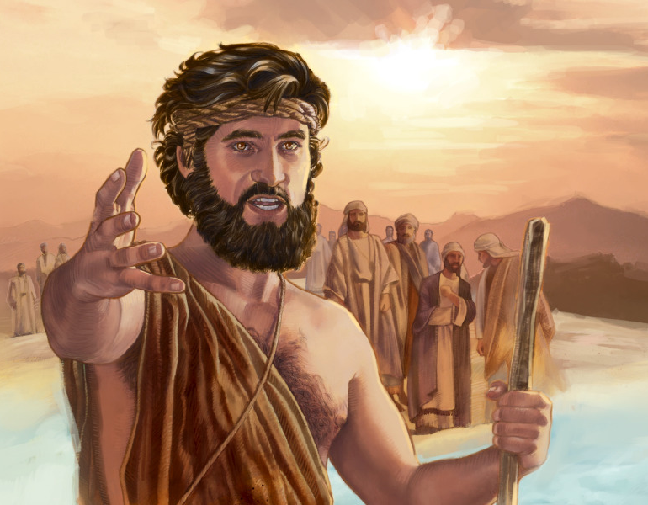

Io sono voce di uno
che grida nel deserto:
Rendete diritta la via
del Signore

Vangelo del giorno
Commento
Preghiera
Impegno

Domenica, 13 Dicembre 2020
Santa Lucia, vergine e martire Siracusa, III secolo - Siracusa, 13 dicembre 304
La vergine e martire Lucia è una delle figure più care alla devozione cristiana. Come ricorda il Messale Romano è una delle sette donne menzionate nel Canone Romano. Vissuta a Siracusa, sarebbe morta martire sotto la persecuzione di Diocleziano (intorno all'anno 304). Gli atti del suo martirio raccontano di torture atroci inflittele dal prefetto Pascasio, che non voleva piegarsi ai segni straordinari che attraverso di lei Dio stava mostrando. Proprio nelle catacombe di Siracusa, le più estese al mondo dopo quelle di Roma, è stata ritrovata un'epigrafe marmorea del IV secolo che è la testimonianza più antica del culto di Lucia. Una devozione diffusasi molto rapidamente: già nel 384 sant'Orso le dedicava una chiesa a Ravenna, papa Onorio I poco dopo un'altra a Roma.

Liturgia della Parola
Is 61,1-2.10-11; Sal Lc 1,46-50.53-5; 1Ts 5,16-24; Gv 1,6-8.19-28
La Parola del Signore
…è ascoltata
Venne un uomo mandato da Dio: il suo nome era Giovanni. Egli venne come testimone per dare testimonianza alla luce, perché tutti credessero per mezzo di lui. Non era lui la luce, ma doveva dare testimonianza alla luce. Questa è la testimonianza di Giovanni, quando i Giudei gli inviarono da Gerusalemme sacerdoti e levìti a interrogarlo: «Tu, chi sei?». Egli confessò e non negò. Confessò: «Io non sono il Cristo». Allora gli chiesero: «Chi sei, dunque? Sei tu Elia?». «Non lo sono», disse. «Sei tu il profeta?». «No», rispose. Gli dissero allora: «Chi sei? Perché possiamo dare una risposta a coloro che ci hanno mandato. Che cosa dici di te stesso?». Rispose: «Io sono voce di uno che grida nel deserto: Rendete diritta la via del Signore, come disse il profeta Isaìa». Quelli che erano stati inviati venivano dai farisei. Essi lo interrogarono e gli dissero: «Perché dunque tu battezzi, se non sei il Cristo, né Elia, né il profeta?». Giovanni rispose loro: «Io battezzo nell’acqua. In mezzo a voi sta uno che voi non conoscete, colui che viene dopo di me: a lui io non sono degno di slegare il laccio del sandalo». Questo avvenne in Betània, al di là del Giordano, dove Giovanni stava battezzando.

…è meditata

La liturgia di oggi ci fa sostare tra le pagine del quarto Vangelo ancora in compagnia del Battista, il testimone del Messia. Testimone alquanto scomodo, diciamolo subito. Scomodo a tal punto da attivare i giudei che inviano sacerdoti e leviti per spremere qualche dichiarazione al profeta battezzatore. Giovanni è un personaggio scomodo perché si è rifiutato, sottraendosi alle consuetudini, di proseguire la prassi sacerdotale del padre Zaccaria. Consacrato dallo Spirito nel grembo di Elisabetta, Giovanni è profeta in aperta contraddizione con la leader-ship religiosa. Predica nel deserto e lo Spirito Santo - forse un po' latitante nel tempio... - esplode con forza nelle sue parole.
In questo brano del quarto Vangelo sono soprattutto due le cose che attirano l’ attenzione.
La prima. In tutto e per tutto Giovanni è definito come uomo "eccentrico". Il suo centro è un Altro, non è lui stesso. Alle tre domande risponde con una scalata incalzante di negazioni, si definisce per quello che non è, supera la tentazione di farsi passare per il messia e si presenta come uomo dell'attesa e del desiderio. E' interessante anche notare come la testimonianza di Giovanni sia accompagnata da una sana ed equilibrata conoscenza di sé. Il vero testimone è colui che sa scomparire per lasciare vedere Cristo e non le proprie bravure o perfezioni religiose.
La seconda. "In mezzo a voi sta uno che voi non conoscete", dice Giovanni. Penso che il tempo dell' Avvento possa veramente riassumersi in questa espressione. Questo tempo liturgico non serve a fare finta che Gesù non sia ancora nato e poi, la notte di Natale, fare tante congratulazioni a Maria e rallegraci per la nascita del figlio di Dio.
Gesù è già nato. Lui è già in mezzo a noi. Siamo noi che ce lo siamo dimenticati, che preferiamo rilegare la Sua presenza nelle periferie della nostra vita, quelle zone non "pericolose", per continuare a tenere tutto sotto controllo e non correre il rischio che Gesù ci porti fuori dai nostri bei progetti. Coraggio, cari amici! Lasciamoci raggiungere dalla Parola e sull'esempio di Giovanni Battista facciamoci cercatori dell'Atteso, con la certezza di essere stati già trovati da Lui.
Don Roberto Seregni
--------------------------------------------
Venne Giovanni mandato da Dio, venne come testimone, per rendere testimonianza alla luce. Ad una cosa sola il profeta rende testimonianza: non alla grandezza, alla maestà, alla potenza di Dio, ma alla luce. Ed è subito la positività del Vangelo che fiorisce, l'annuncio del sole, la certezza che il rapporto con Dio crea nell'uomo e nella storia un movimento ascensionale verso più luminosa vita.
Padre Ermes Ronchi

…è pregata
Io gioisco pienamente nel Signore, la mia anima esulta nel mio Dio, perché mi ha rivestito delle vesti della salvezza, mi ha avvolto con il mantello della giustizia, come uno sposo si mette il diadema e come una sposa si adorna di gioielli. Isaia cap. 61

…mi impegna
Ad ogni credente è affidato il ministero profetico del Battista, quello di essere annunciatore non del degrado, dello sfascio, del peccato, che pure assedia il mondo, ma testimone di speranza e di futuro, di sole possibile, di un Dio sconosciuto e innamorato che è in mezzo a noi, guaritore delle vite. E mi copre col suo manto dice Isaia, e farà germogliare una primavera di giustizia, una primavera che credevamo impossibile. Padre Ermes Ronchi

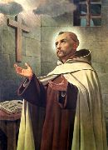
Lunedì, 14 Dicembre 2020
San Giovanni della Croce, sacerdote e dottore della Chiesa - Fontiveros, Spagna, c. 1540/2 - Ubeda, Spagna, 14 dicembre 1591
Sembra sia nato nel 1540, a Fontiveros (Avila, Spagna). Rimase orfano di padre e dovette trasferirsi con la mamma da un luogo all'altro, mentre portava avanti come poteva i suoi studi. A Medina, nel 1563, vestì l'abito dei Carmelitani. Ordinato sacerdote nel 1567 dopo gli studi di filosofia e teologia fatti a Salamanca, lo stesso anno si incontrò con santa Teresa di Gesù, la quale da poco aveva ottenuto dal priore generale Rossi il permesso per la fondazione di due conventi di Carmelitani contemplativi (poi detti Scalzi), perchè fossero di aiuto alle monache da lei istituite. Il 28 novembre 1568 Giovanni fece parte del primo nucleo di riformati a Duruelo, cambiando il nome di Giovanni di San Mattia in quello di Giovanni della Croce. Vari furono gli incarichi entro la riforma. Dal 1572 al 1577 fu anche confessore-governatore del monastero dell'Incarnazione di Avila. Venne erroneamente incolpato e incarcerato per otto mesi per un incidente interno al monastero. Fu in carcere che scrisse molte delle sue poesie. Morì a 49 anni tra il 13 e il 14 dicembre 1591 a Ubeda.

Liturgia della Parola Nm 24,2-7.15-17; Sal 24; Mt 21,23-27
La Parola del Signore
…è ascoltata
In quel tempo, Gesù entrò nel tempio e, mentre insegnava, gli si avvicinarono i capi dei sacerdoti e gli anziani del popolo e dissero: «Con quale autorità fai queste cose? E chi ti ha dato questa autorità?». Gesù rispose loro: «Anch’io vi farò una sola domanda. Se mi rispondete, anch’io vi dirò con quale autorità faccio questo. Il battesimo di Giovanni da dove veniva? Dal cielo o dagli uomini?». Essi discutevano fra loro dicendo: «Se diciamo: “Dal cielo”, ci risponderà: “Perché allora non gli avete creduto?”. Se diciamo: “Dagli uomini”, abbiamo paura della folla, perché tutti considerano Giovanni un profeta». Rispondendo a Gesù dissero: «Non lo sappiamo». Allora anch’egli disse loro: «Neanch’io vi dico con quale autorità faccio queste cose».

…è meditata

Gesù si reca nel tempio per insegnare. E parlava per cambiare il cuore della gente. E aveva l'autorità di farlo. Fin dall'inizio infatti i Vangeli dicono che Gesù insegnava con autorità, ossia che il vangelo se lo si ascolta cambia davvero la vita. La domanda che gli rivolgono i sommi sacerdoti e gli anziani del popolo è ambigua: in verità vogliono eludere la sua parola e privarla dell'autorevolezza. Gesù prende spunto dalle loro obiezioni e, attraverso l'esempio del Battista, afferma ancora una volta che la via della salvezza è la conversione del cuore, è affidarsi alla parola del Signore e immergersi nelle acque dell'amore di Dio. Nessuno può "ostinarsi" nel ritenere di possedere la salvezza da se stesso. Non ci sono meriti o privilegi che esimono dal cercare, dal camminare, dal seguire il Vangelo. Chi crede resta sempre discepolo di Gesù, figlio del Vangelo. La reazione infastidita dei capi del popolo nasce proprio dal rifiuto di essere figli per restare schiavi di se stessi e delle proprie tradizioni. Di fronte a tale atteggiamento chiuso, anche Dio tace.
-------------------------------------------
Avevano ascoltato giorno dopo giorno il suo insegnamento, avevano visto i miracoli, avevano sentito la testimonianza di Giovanni e conoscevano le scritture, ma non hanno saputo interpretare l'oggi di Dio. La cecità più grave è quella della volontà: non vogliono vedere perché presumono di sapere più di Gesù. Chi pone interrogativi senza lasciarsi interrogare, chi desidera sapere senza cambiar parere, chi cerca la verità senza rinunciare alle certezze, chi vuole la giustizia senza rinunciare ai privilegi, non otterrà risposta alla sua sete di conoscenza, di verità, di giustizia.

…è pregata
Fammi conoscere, Signore, le tue vie, insegnami i tuoi sentieri. Guidami nella tua fedeltà e istruiscimi, perché sei tu il Dio della mia salvezza. Ricordati, Signore, della tua misericordia e del tuo amore che è da sempre. Ricordati di me nella tua misericordia, per la tua bontà, Signore.

…mi impegna
Nella mia pausa contemplativa, oggi, esamino il mio atteggiamento di fronte a certe scelte della vita mia. Ho un cuore semplice e sincero? Sono veramente alla ricerca della Verità?

Martedì, 15 Dicembre 2020
Liturgia della Parola Sof 3,1-2.9-13; Sal 33; Mt 21,28-32
La Parola del Signore
…è ascoltata
In quel tempo, Gesù disse ai capi dei sacerdoti e agli anziani del popolo: «Che ve ne pare? Un uomo aveva due figli. Si rivolse al primo e disse: “Figlio, oggi va’ a lavorare nella vigna”. Ed egli rispose: “Non ne ho voglia”. Ma poi si pentì e vi andò. Si rivolse al secondo e disse lo stesso. Ed egli rispose: “Sì, signore”. Ma non vi andò. Chi dei due ha compiuto la volontà del padre?». Risposero: «Il primo». E Gesù disse loro: «In verità io vi dico: i pubblicani e le prostitute vi passano avanti nel regno di Dio. Giovanni infatti venne a voi sulla via della giustizia, e non gli avete creduto; i pubblicani e le prostitute invece gli hanno creduto. Voi, al contrario, avete visto queste cose, ma poi non vi siete nemmeno pentiti così da credergli».

…è meditata

Dio non ama le belle mascherine. Non ama le persone che indossano il vestito del devoto per entrare in chiesa e lo depongono appena varcato il portone per tornare a casa. Non sopporta chi pensa di prendere per il naso Dio. L'ipocrisia, gravissima malattia che colpisce soprattutto i religiosi e i politici, è il vizio contro cui maggiormente Gesù si scaglia nel vangelo! Dio preferisce il fratello tormentato e svogliato che lo contesta ma poi gli dà retta, al figlio perfettino che dice e poi non fa. Gesù chiede autenticità e solo l'autenticità può creare lo spazio interiore per poter far nascere l'inaudita presenza di Dio. Se siamo onesti con noi stessi ci rendiamo conto di essere poca cosa, cristiani altalenanti e svogliati, discepoli spesso incoerenti e goffi. Ma, e questo è essenziale, ce ne rendiamo conto e ne siamo addolorati. Perciò siamo disposti ad andare davanti a Dio spogli di ogni presunzione, svuotati da ogni orgoglio, deposta ogni inutile maschera. Le prostitute e i pubblicani ci passano davanti perché hanno ascoltato seriamente l'invito alla conversione. Anche noi ascoltiamo con serietà e verità la Parola di conversione che ci rivolge il Dio che viene!
----------------------------------------------
È meglio tacere ed essere, che chiacchierare e non essere. È meglio essere cristiano senza dirlo, che proclamarlo senza esserlo.
Sant’Ignazio di Antiochia

…è pregata
O Padre, ricco di misericordia e di perdono, accoglici ogni volta che, pentiti e umiliati, ritorniamo a te, e rendici perseveranti nel bene. Per Cristo nostro Signore. Amen.

…mi impegna
Questo periodo è dunque richiamo anche ad un ritorno, un ritorno alla parte migliore di me, a quella che sa dire di sì al bene da fare quando questo chiama. E se avessi detto dei no, non importa, meglio la sincerità, e poi sono ancora in tempo, perché è anche questo l’Avvento: tu vieni Signore a riprendermi per mano e a farmi tornare sui miei passi.
Mercoledì, 16 Dicembre 2020
Liturgia della Parola Is 45,6-8.18.21-26; Sal 84; Lc 7,19-23
La Parola del Signore
…è ascoltata
In quel tempo, Giovanni chiamati due dei suoi discepoli li mandò a dire al Signore: «Sei tu colui che deve venire o dobbiamo aspettare un altro?».
Venuti da lui, quegli uomini dissero: «Giovanni il Battista ci ha mandati da te per domandarti: “Sei tu colui che deve venire o dobbiamo aspettare un altro?”».In quello stesso momento Gesù guarì molti da malattie, da infermità, da spiriti cattivi e donò la vista a molti ciechi. Poi diede loro questa risposta: «Andate e riferite a Giovanni ciò che avete visto e udito: i ciechi riacquistano la vista, gli zoppi camminano, i lebbrosi sono purificati, i sordi odono, i morti risuscitano, ai poveri è annunciata la buona notizia. E beato è colui che non trova in me motivo di scandalo!».

…è meditata

È talmente diverso, Dio, da ciò che immaginiamo, talmente destabilizzante la sua presenza, originale, inattesa, che anche un profeta come Giovanni resta spiazzato. Giovanni nasce e cresce con un'unica missione: preparare la strada al Messia, annunciare la sua venuta, scuotere Israele perché non perda questa ultima, definitiva chiamata. E invece. Gesù contraddice l'idea di Messia che anche Giovanni si è fatta: non viene per tagliare l'albero, né per gettare nel fuoco la pula, né per dividere i buoni dai cattivi. Un malconcio Battista, dalle carceri di Macheronte, manda un proprio discepolo a chiedere a Gesù: sei veramente tu? Anche noi, spesso, siamo colti da questo dubbio: è davvero Gesù colui che ci salverà o dobbiamo aspettarne un altro? La risposta di Gesù è un invito alla fede, a spalancare lo sguardo interiore, a riconoscere i segni della presenza di Dio nella sua vita. Dio non è mai evidente, amici, non è mai palese, non è mai come lo vorremmo. E solo se sappiamo aprire il nostro sguardo lo possiamo riconoscere. Animo, cercatori di Dio, che aspettate la salvezza, non dobbiamo aspettare nessun altro Messia, solo riconoscerlo nell'oggi che ci è donato.
--------------------------------------------
"Sei tu colui che viene, o dobbiamo aspettare un altro?" Gesù invita ad udire e a vedere. Non, quindi, mere dichiarazioni, ma una dottrina nuova, che esce dalle sue labbra ed un agire che dimostra la sua potenza divina e il ruolo di redentore nei confronti dell'uomo malato nel corpo e nello spirito. Così è colui che sta per venire ancora una volta in mezzo a noi!

…è pregata
Signore Gesù, venga il tuo regno: in me, nella mia famiglia, nella mia comunità, nel mio posto di lavoro e di studio. Vieni, Signore, perché sia la Pace! Signore Gesù, ti ringrazio per la testimonianza di fede del Battista. Da lui, imparo anch'io a porre con fiducia le domande di fondo che possono aprire il mio cuore ad una conoscenza più intima di te. Vieni Signore! Sono in attesa, sono in ascolto.

…mi impegna
…"i ciechi vedono, gli zoppi camminano, i lebbrosi sono sanati, i sordi odono, i morti risuscitano, ai poveri è annunciata la buona novella".
Giovanni comprende che questa profezia si è avverata. Ancora oggi sono questi i segni che manifestano la venuta del Messia e la vicinanza del regno di Dio. Servire i malati e i deboli, ridare la vista a chi non vede e la forza a chi non cammina, annunciare il Vangelo ai poveri, è la risposta più autentica e chiara alla domanda di salvezza che nasce dagli uomini.

Ferie di Avvento

Giovedì, 17 Dicembre 2020
O Sapienza dell’Altissimo,
che tutto disponi con forza e dolcezza:
vieni ad insegnarci la via della saggezza.
Liturgia della Parola Gn 49,2.8-10; Sal 71; Mt 1,1-17
La Parola del Signore
…è ascoltata
Genealogia di Gesù Cristo figlio di Davide, figlio di Abramo. Abramo generò Isacco, Isacco generò Giacobbe, Giacobbe generò Giuda e i suoi fratelli, Giuda generò Fares e Zara da Tamar, Fares generò Esrom, Esrom generò Aram, Aram generò Aminadàb, Aminadàb generò Naassòn, Naassòn generò Salmon, Salmon generò Booz da Racab, Booz generò Obed da Rut, Obed generò Iesse, Iesse generò il re Davide. Davide generò Salomone da quella che era stata la moglie di Urìa, Salomone generò Roboamo, Roboamo generò Abìa, Abìa generò Asaf, Asaf generò Giòsafat, Giòsafat generò Ioram, Ioram generò Ozìa, Ozìa generò Ioatàm, Ioatàm generò Àcaz, Àcaz generò Ezechìa, Ezechìa generò Manasse, Manasse generò Amos, Amos generò Giosìa, Giosìa generò Ieconìa e i suoi fratelli, al tempo della deportazione in Babilonia. Dopo la deportazione in Babilonia, Ieconìa generò Salatièl, Salatièl generò Zorobabele, Zorobabele generò Abiùd, Abiùd generò Eliachìm, Eliachìm generò Azor, Azor generò Sadoc, Sadoc generò Achim, Achim generò Eliùd, Eliùd generò Eleàzar, Eleàzar generò Mattan, Mattan generò Giacobbe, Giacobbe generò Giuseppe, lo sposo di Maria, dalla quale è nato Gesù, chiamato Cristo. In tal modo, tutte le generazioni da Abramo a Davide sono quattordici, da Davide fino alla deportazione in Babilonia quattordici, dalla deportazione in Babilonia a Cristo quattordici.

…è meditata

Libro della genesi di Gesù Cristo” è il titolo del Vangelo di Matteo, che ci racconta la nascita nel tempo del Figlio eterno del Padre che si fa nostro fratello. Per noi, questa lunga lista di nomi può risultare arida, senz'altro difficilmente comprensibile perché ignoriamo le storie, i volti che stanno dietro la sequenza delle persone citate. L'evangelista ci consegna la vicenda umana, fatta di bene e di male, di virtù e di peccato per dimostrarci l'appartenenza di Gesù alla carne di Israele. Anche gli esclusi sono accolti nel suo misterioso disegno di amore. Si noterà, infatti, nel testo anche la presenza di quattro donne, tre delle quali erano delle peccatrici: Tamar, Racab, Rut e Betsabea, moglie di Uria e poi di Davide. Del resto lo stesso Davide e Salomone sono stati dei grandi peccatori. Ebbene, Gesù nasce proprio in questa storia, fatta anche di peccato, in questa razza peccatrice, non in un'altra, in una ‘razza pura' e perfetta. Egli si è immerso nella corrente limacciosa del fiume umano delle generazioni che lo hanno preceduto, divenendo solidale con noi peccatori. È proprio nel susseguirsi delle generazioni che la promessa del Messia, del Salvatore, si fa prossima, vicina. E si giunge, infine, all'Emmanuele, il Dio con noi. È il miracolo mai visto, lungo i secoli della storia. Tanto che fa esclamare al profeta: “Quale Dio è così vicino?”.
-----------------------------------------------
La voce di un teologo del nostro tempo

«Caro cardo salutis, disse, con suggestivo gioco di parole, Tertulliano: "la carne è il cardine della salvezza». Non senza un certo stupore noi ascoltiamo queste parole che esprimono il mistero d'avvento e di Natale di questi giorni. [...]. "Nella carne" il Figlio compie l'atto centrale della salvezza e della redenzione; con la dedizione del suo corpo si realizza la sua obbedienza salvifica di fronte al Padre. La salvezza cristiana è una salvezza incarnata; non avviene "fuori" o "al di sopra" del nostro essere corporeo ma dentro, con e in definitiva, in direzione di esso»
J.B. Metz

…è pregata
Dio creatore e redentore, che hai rinnovato il mondo nel tuo Verbo, fatto uomo nel grembo di una Madre sempre vergine, concedi che il tuo unico Figlio, primogenito di una moltitudine di fratelli, ci unisca a sé in comunione di vita.

…mi impegna
Con devozione, come saltando attraverso le balze dei nomi dell'Antico Testamento, ringrazio il Signore per la grande storia che ha portato alla nascita di Gesù, e che ha portato anche me, attraverso i nomi e le persone della mia storia personale, a incrociare la sua.
Desidero guardare con rispetto e esprimere un segno di riconoscenza verso chi mi ha donato la vita e mi ha aperto la strada della fede. Riconosco che siamo nani sulle spalle di giganti.

Venerdì, 18 Dicembre 2020

O Signore, guida della casa d’Israele,
che hai dato la Legge a Mosè sul monte Sinai:
vieni a liberarci con braccio potente.

Liturgia della Parola Ger 23,5-8; Sal 71; Mt 1,18-24
La Parola del Signore
…è ascoltata
Così fu generato Gesù Cristo: sua madre Maria, essendo promessa sposa di Giuseppe, prima che andassero a vivere insieme si trovò incinta per opera dello Spirito Santo. Giuseppe suo sposo, poiché era uomo giusto e non voleva accusarla pubblicamente, pensò di ripudiarla in segreto. Mentre però stava considerando queste cose, ecco, gli apparve in sogno un angelo del Signore e gli disse: «Giuseppe, figlio di Davide, non temere di prendere con te Maria, tua sposa. Infatti il bambino che è generato in lei viene dallo Spirito Santo; ella darà alla luce un figlio e tu lo chiamerai Gesù: egli infatti salverà il suo popolo dai suoi peccati». Tutto questo è avvenuto perché si compisse ciò che era stato detto dal Signore per mezzo del profeta: «Ecco, la vergine concepirà e darà alla luce un figlio: a lui sarà dato il nome di Emmanuele», che significa «Dio con noi». Quando si destò dal sonno, Giuseppe fece come gli aveva ordinato l’angelo del Signore e prese con sé la sua sposa.

…è meditata

Mentre ci avviciniamo al Natale ci viene incontro anche la figura di Giuseppe. L'evangelista sembra voler sottolineare l'irregolarità della nascita di Gesù. Parla di Giuseppe e del dramma che sta vivendo. Come marito tradito avrebbe dovuto celebrare un divorzio ufficiale. In tal caso, Maria sarebbe apparsa come adultera e, quindi, rifiutata ed emarginata dai parenti e da tutti gli abitanti del villaggio. Giuseppe però voleva ripudiare la sua giovane sposa in segreto. Era un gesto di giustizia delicata, si potrebbe dire misericordiosa. Eppure quell'uomo giusto, ancor più delicato della legge, se avesse fatto questo avrebbe compiuto un gesto contro la giustizia più profonda di Dio. C'è infatti un oltre di Dio che l'angelo gli rivela. Giuseppe lo ascolta e comprende quello che sta accadendo attorno a lui e dentro di lui. Diviene così discepolo del Vangelo. E l'angelo continuò: "Tu lo chiamerai Gesù". Giuseppe deve riconoscere e dire chi è quel figlio. Per questo è l'immagine del credente che sa ascoltare e sa prendere con se Gesù. Se ascoltiamo il Vangelo anche noi riusciremo a prendere con noi Gesù come l'amico dei nostri giorni, di tutta la nostra vita.
----------------------------------------------
La voce di un antico Padre
Non badare a ciò che preferisci, ma sii attento a ciò che Dio vuole da te. Qualsiasi cosa tu faccia, abbi Dio davanti a te. E sii certo della sua salvezza. Isaia di Scete

…è pregata
Grazie, amico Giuseppe, padre amato di Gesù, perché hai creduto al Dio dell'impossibile, perché hai accettato di farti buttare per aria la vita da Dio, perché hai creduto, sul serio, che il Dio della promessa potesse servirsi della tua amata Maria per entrare nella storia. Rendici capaci di sognare, di lasciare che Dio ci cambi la vita, se serve a salvare l'umanità, e continua tu a vegliare sulla Chiesa.

…mi impegna
Il suo (di Giuseppe) è l'atteggiamento di chi è abituato a "leggere" in profondità gli eventi per cogliere in essi il senso di una chiamata. È il passo che Dio si attende dall'uomo, un passo che non va esente da dubbi, perplessità, sofferta ricerca... Ma è proprio in questo travaglio che gli occhi si purificano e il cuore si dispone ad accogliere la Parola che illumina e chiarifica nel chiaroscuro della fede. "Giuseppe, non temere!". L'ombra del mistero avvolge ancora la sua vita e ve la immergerà sempre di più, ma Giuseppe "crede" e "si consegna" alla Parola in un silenzio adorante. Qui è tutta la sua grandezza.
Oggi, nella mia pausa di preghiera, ripeterò più e più volte il "non temere", sentendolo rivolto proprio a me.
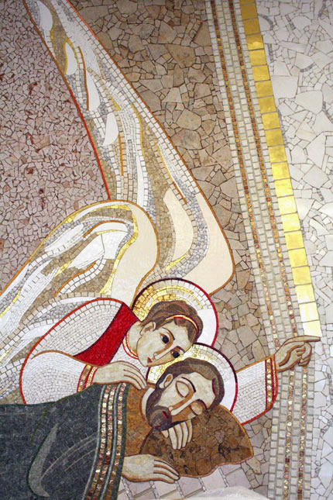
E sull'onda di questa parola rivedrò i passaggi oscuri della mia vita cercando di rintracciare in essi il filo d'oro di un progetto d'amore che mi riguarda personalmente.

Sabato, 19 Dicembre 2020
O Radice di Iesse,
che t’innalzi come segno per i popoli:
vieni a liberarci, non tardare.
Liturgia della Parola Gdc 13,2-7.24-25; Sal 70; Lc 1,5-25
La Parola del Signore
…è ascoltata
Al tempo di Erode, re della Giudea, vi era un sacerdote di nome Zaccarìa, della classe di Abìa, che aveva in moglie una discendente di Aronne, di nome Elisabetta. Ambedue erano giusti davanti a Dio e osservavano irreprensibili tutte le leggi e le prescrizioni del Signore. Essi non avevano figli, perché Elisabetta era sterile e tutti e due erano avanti negli anni. Avvenne che, mentre Zaccarìa svolgeva le sue funzioni sacerdotali davanti al Signore durante il turno della sua classe, gli toccò in sorte, secondo l’usanza del servizio sacerdotale, di entrare nel tempio del Signore per fare l’offerta dell’incenso. Fuori, tutta l’assemblea del popolo stava pregando nell’ora dell’incenso. Apparve a lui un angelo del Signore, ritto alla destra dell’altare dell’incenso. Quando lo vide, Zaccarìa si turbò e fu preso da timore. Ma l’angelo gli disse: «Non temere, Zaccarìa, la tua preghiera è stata esaudita e tua moglie Elisabetta ti darà un figlio, e tu lo chiamerai Giovanni. Avrai gioia ed esultanza, e molti si rallegreranno della sua nascita, perché egli sarà grande davanti al Signore; non berrà vino né bevande inebrianti, sarà colmato di Spirito Santo fin dal seno di sua madre e ricondurrà molti figli d’Israele al Signore loro Dio. Egli camminerà innanzi a lui con lo spirito e la potenza di Elìa, per ricondurre i cuori dei padri verso i figli e i ribelli alla saggezza dei giusti e preparare al Signore un popolo ben disposto». Zaccarìa disse all’angelo: «Come potrò mai conoscere questo? Io sono vecchio e mia moglie è avanti negli anni». L’angelo gli rispose: «Io sono Gabriele, che sto dinanzi a Dio e sono stato mandato a parlarti e a portarti questo lieto annuncio. Ed ecco, tu sarai muto e non potrai parlare fino al giorno in cui queste cose avverranno, perché non hai creduto alle mie parole, che si compiranno a loro tempo». Intanto il popolo stava in attesa di Zaccarìa, e si meravigliava per il suo indugiare nel tempio. Quando poi uscì e non poteva parlare loro, capirono che nel tempio aveva avuto una visione. Faceva loro dei cenni e restava muto. Compiuti i giorni del suo servizio, tornò a casa. Dopo quei giorni Elisabetta, sua moglie, concepì e si tenne nascosta per cinque mesi e diceva: «Ecco che cosa ha fatto per me il Signore, nei giorni in cui si è degnato di togliere la mia vergogna fra gli uomini».

…è meditata

Elisabetta e Zaccaria soffrivano per la mancanza di un figlio ed ecco il miracolo che vince la sterilità. Sembrava impossibile che una donna già avanti negli anni e conclamata sterile potesse generare, ma proprio l'impossibile rivela che l'intervento è di Dio. Nascerà Giovanni, che significa appunto “dono di Dio”. Questo bambino sarà grande al cospetto dell'Altissimo e porterà gioia nel mondo e lungo tutta la storia.
Il primo messaggio dell'angelo di Dio a Zaccaria e a noi OGGI è: "Non temere!". Subito dopo aggiunge: "La tua preghiera è stata ascoltata!", cioè, quello che desideri con tutto il cuore, quello che è vitale per te, il Signore lo sa, lo accoglie e ti risponde superando le tue aspettative. Zaccaria desiderava un figlio, e Dio gli dona il Precursore, Giovanni Battista sarà infatti colui che preparerà la strada al Salvatore.
Ma la fede di Zaccaria è ancora debole, come la nostra, chiediamo ma dubitiamo perché non crediamo davvero che per Dio tutto è possibile.
Anche nella debolezza della nostra fede le parole di Dio si compiranno, per Zaccaria arriva il figlio tanto atteso, per noi, al tempo giusto, arriva il traguardo del nostro desiderio.
Dio è Promessa - Compimento. Al di là di tutte le difficoltà, pure nell'incredulità. Fidiamoci!
------------------------------------------------
Il mutismo, cui è condannato Zaccaria a motivo della sua incredulità, ricapitola simbolicamente tutta l'incapacità di credere dell'antico popolo d'Israele, personificato in questo sacerdote del culto mosaico, ma condensa anche tutte le incredulità dei cristiani del nostro tempo, compresa anche la nostra incredulità. Infatti, tante forme di mutismo spirituale e del cuore, che ci rinchiudono in noi stessi, sono frutto della nostra incapacità a credere e a stupirci davanti alle meraviglie operate da Dio nella storia della salvezza.

…è pregata
O Dio che, con il parto della santa Vergine, hai rivelato al mondo lo splendore della tua gloria, fa’ che veneriamo con fede viva e celebriamo con fervente amore il grande mistero dell’incarnazione.
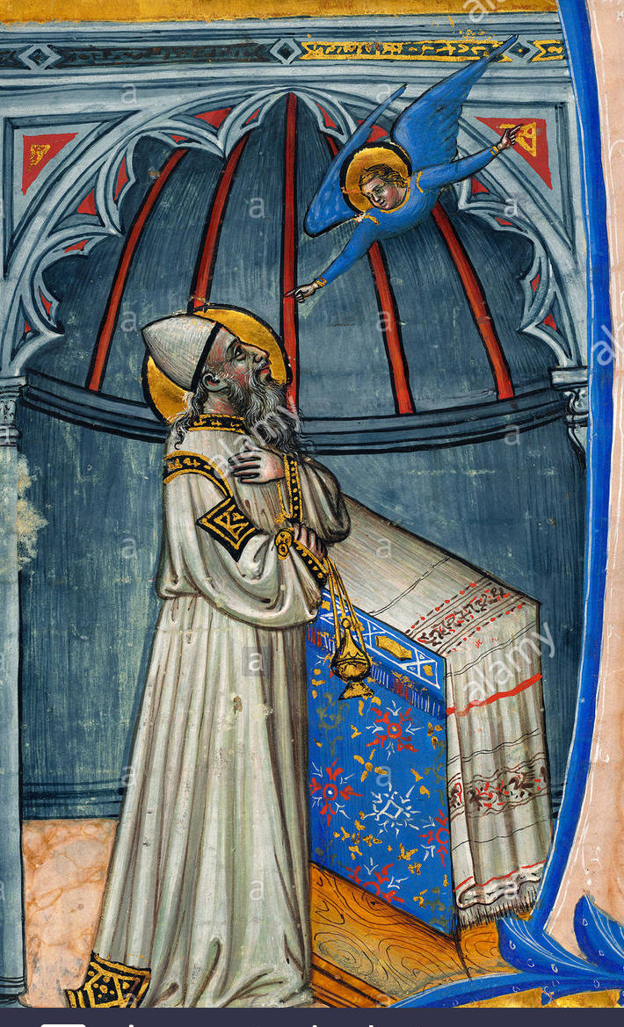
…mi impegna
La nostra fede è più vicina all'abbandono sereno di Giuseppe o allo scetticismo di Zaccaria? "Non temere" di affidarti a Dio. Abbi il coraggio di dar credito alla sua Parola, anche quando devi mettere a tacere una logica troppo stringata, dentro i tuoi calcoli angusti. Non si tratta di deprezzare i doni di Dio, di abdicare alla propria intelligenza, ma più semplicemente di lasciare spazio all'imprevedibilità dello Spirito. Sì, anche oggi Dio è il Signore dell'impossibile. Il nostro credere in semplicità è quanto gli permette di continuare a operare meraviglie nelle nostra vita, oggi.
PAPA FRANCESCO UDIENZA GENERALE Mercoledì, 2 dicembre 2020
Catechesi sulla preghiera - 17. La benedizione
Oggi ci soffermiamo su una dimensione essenziale della preghiera: la benedizione. Continuiamo le riflessioni sulla preghiera. Nei racconti della creazione Dio continuamente benedice la vita, sempre. Benedice gli animali, benedice l’uomo e la donna, infine benedice il sabato, giorno del riposo e del godimento di tutta la creazione. È Dio che benedice. Nelle prime pagine della Bibbia è un continuo ripetersi di benedizioni. Dio benedice, ma anche gli uomini benedicono, e presto si scopre che la benedizione possiede una forza speciale, che accompagna per tutta la vita chi la riceve, e dispone il cuore dell’uomo a lasciarsi cambiare da Dio.
All’inizio del mondo c’è dunque Dio che “dice-bene”, bene-dice, dice-bene. Egli vede che ogni opera delle sue mani è buona e bella, e quando arriva all’uomo, e la creazione si compie, riconosce che è «molto buona» (Gen 1,31). Da lì a poco quella bellezza che Dio ha impresso nella sua opera si altererà, e l’essere umano diventerà una creatura degenere, capace di diffondere nel mondo il male e la morte; ma nulla potrà mai cancellare la prima impronta di Dio, un’impronta di bontà che Dio ha posto nel mondo, nella natura umana, in tutti noi: la capacità di benedire e il fatto di essere benedetti. Dio non ha sbagliato con la creazione e neppure con la creazione dell’uomo. La speranza del mondo risiede completamente nella benedizione di Dio: Lui continua a volerci-bene, Lui per primo, come dice il poeta Péguy, continua a sperare il nostro bene.
La grande benedizione di Dio è Gesù Cristo, è il gran dono di Dio, il suo Figlio. È una benedizione per tutta l’umanità, è una benedizione che ci ha salvato tutti. Lui è la Parola eterna con la quale il Padre ci ha benedetto «mentre eravamo ancora peccatori, dice san Paolo: Parola fatta carne e offerta per noi sulla croce.
San Paolo proclama con commozione il disegno d’amore di Dio e dice così: «Benedetto Dio, Padre del Signore nostro Gesù Cristo, che ci ha benedetti con ogni benedizione spirituale nei cieli in Cristo. In lui ci ha scelti prima della creazione del mondo per essere santi e immacolati di fronte a lui nella carità, predestinandoci a essere per lui figli adottivi mediante Gesù Cristo, secondo il disegno d’amore della sua volontà, a lode dello splendore della sua grazia, di cui ci ha gratificati nel Figlio amato». Non c’è peccato che possa cancellare completamente l’immagine del Cristo presente in ciascuno di noi. Nessun peccato può cancellare quell’immagine che Dio ha dato a noi. L’immagine di Cristo. La può deturpare, ma non sottrarla alla misericordia di Dio. Un peccatore può rimanere nei suoi errori per tanto tempo, ma Dio pazienta fino all’ultimo, sperando che alla fine quel cuore si apra e cambi. Dio è come un buon padre e come una buona madre, anche Lui è una buona madre: non smettono mai di amare il loro figlio, per quanto possa sbagliare, sempre. Mi viene in mente quelle tante volte che ho visto la gente fare la fila per entrare in carcere. Tante mamme in fila per entrare e vedere il loro figlio carcerato: non smettono di amare il figlio e loro sanno che la gente che passa nel bus pensa “Ah, questa è la mamma del carcerato”. Eppure non hanno vergogna di questo, o meglio, hanno vergogna ma vanno avanti, perché è più importante il figlio della vergogna. Così noi per Dio siamo più importanti di tutti i peccati che noi possiamo fare, perché Lui è padre, è madre, è amore puro, Lui ci ha benedetto per sempre. E non smetterà mai di benedirci.
Un’esperienza forte è quella di leggere questi testi biblici di benedizione in un carcere, o in una comunità di recupero. Far sentire a quelle persone che rimangono benedette nonostante i loro gravi errori, che il Padre celeste continua a volere il loro bene e a sperare che si aprano finalmente al bene. Se perfino i loro parenti più stretti li hanno abbandonati perché ormai li giudicano irrecuperabili, per Dio sono sempre figli. Dio non può cancellare in noi l’immagine di figlio, ognuno di noi è figlio, è figlia. A volte si vedono accadere dei miracoli: uomini e donne che rinascono. Perché trovano questa benedizione che li ha unti come figli. Perché la grazia di Dio cambia la vita: ci prende come siamo, ma non ci lascia mai come siamo.
Pensiamo a ciò che ha fatto Gesù con Zaccheo per esempio. Tutti vedevano in lui il male; Gesù invece vi scorge uno spiraglio di bene, e da lì, dalla sua curiosità di vedere Gesù, fa passare la misericordia che salva. Così è cambiato dapprima il cuore e poi la vita di Zaccheo. Nelle persone reiette e rifiutate, Gesù vedeva l’indelebile benedizione del Padre. Zaccheo è un peccatore pubblico, ha fatto tante cose brutte, ma Gesù vedeva quel segno indelebile della benedizione del Padre e da lì la sua compassione. Quella frase che si ripete tanto nel Vangelo, “ne ebbe compassione”, e quella compassione lo porta ad aiutarlo e a cambiargli il cuore. Di più, è arrivato a identificare sé stesso con ogni persona bisognosa. Nel brano del “protocollo” finale sul quale tutti noi saremo giudicati, Matteo 25, Gesù dice: “Io ero affamato, io ero nudo, io ero in carcere, io ero in ospedale, io ero lì…”.
A Dio che benedice, anche noi rispondiamo benedicendo - Dio ci ha insegnato a benedire e noi dobbiamo benedire -: è la preghiera di lode, di adorazione, di ringraziamento. Il Catechismo scrive: «La preghiera di benedizione è la risposta dell’uomo ai doni di Dio: poiché Dio benedice, il cuore dell’uomo può rispondere benedicendo Colui che è la sorgente di ogni benedizione». La preghiera è gioia e riconoscenza. Dio non ha aspettato che ci convertissimo per cominciare ad amarci, ma lo ha fatto molto prima, quando eravamo ancora nel peccato. Non possiamo solo benedire questo Dio che ci benedice, dobbiamo benedire tutto in Lui, tutta la gente, benedire Dio e benedire i fratelli, benedire il mondo: questa è la radice della mitezza cristiana, la capacità di sentirsi benedetti e la capacità di benedire. Se tutti noi facessimo così, sicuramente non esisterebbero le guerre. Questo mondo ha bisogno di benedizione e noi possiamo dare la benedizione e ricevere la benedizione. Il Padre ci ama. E a noi resta solo la gioia di benedirlo e la gioia di ringraziarlo, e di imparare da Lui a non maledire, ma benedire. E qui soltanto una parola per la gente che è abituata a maledire, la gente che sempre ha in bocca, anche in cuore, una parola brutta, una maledizione. Ognuno di noi può pensare: io ho questa abitudine di maledire così? E chiedere al Signore la grazia di cambiare questa abitudine perché noi abbiamo un cuore benedetto e da un cuore benedetto non può uscire la maledizione. Che il Signore ci insegni a mai maledire ma a benedire.
*******************************************************************

Signore, Ti ringrazio che mi hai chiamato alla vita, ed ancor più che, facendomi cristiano, mi hai rigenerato e destinato alla pienezza della vita.
Parimente sento il dovere di ringraziare e di benedire chi a me fu tramite dei doni della vita, da Te, o Signore, elargitimi: chi nella vita mi ha introdotto, chi mi ha educato, benvoluto, beneficato, aiutato, circondato di buoni esempi, di cure, di affetto, di fiducia, di bontà, di cortesia, di amicizia, di fedeltà. Guardo con riconoscenza ai rapporti naturali e spirituali che hanno dato origine, assistenza, conforto, significato alla mia umile esistenza: quanti doni, quante cose belle ed alte, quanta speranza ho io ricevuto in questo mondo!
Il mio vuole essere un semplice atto di riconoscenza, anzi di gratitudine: questa vita mortale è, nonostante i suoi travagli, i suoi oscuri misteri, le sue sofferenze, la sua fatale caducità, un fatto bellissimo, un prodigio sempre originale e commovente, un avvenimento degno d'essere cantato in gaudio e in gloria: la vita, la vita dell'uomo! Né meno degno d'esaltazione e di felice stupore è il quadro che circonda la vita dell'uomo: questo mondo immenso, misterioso, magnifico, questo universo dalle mille forze, dalle mille leggi, dalle mille bellezze, dalle mille profondità. E' un panorama incantevole.
Perché non ho studiato abbastanza, esplorato, ammirato la stanza nella quale la vita si svolge? Tutto è dono; dietro la vita, dietro la natura, l'universo, sta la Sapienza; e poi, sta l'Amore! La scena del mondo è un disegno, oggi tuttora incomprensibile per la sua maggior parte, d'un Dio Creatore, che si chiama il Padre nostro che sta nei cieli! Grazie, o Dio, grazie e gloria a Te, o Padre!
PAOLO VI

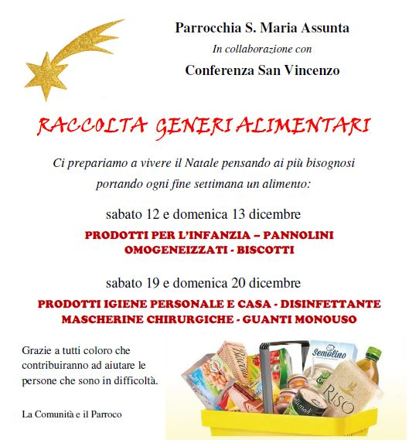
Segui la Parrocchia su assuntaprapalmaro.org, Facebook, Instagram e Telegram

